研究报告 | 投资咨询业务资格：  证监许可【2012】1497号  联系信息  姓名:黎俊  期货从业资格：F3026388  投资咨询资格：Z0014033  邮箱：lij_f@gzf2010.com.cn  相关图表  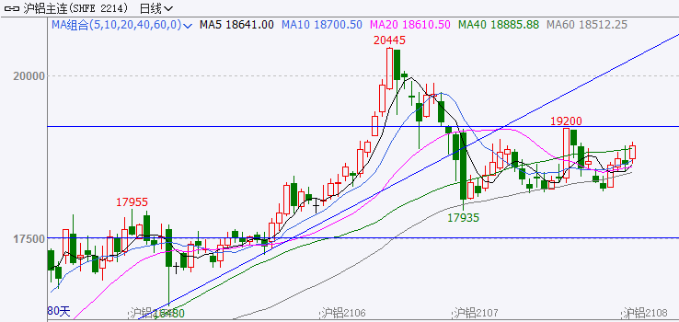  相关报告
期市博览
限电再起，铝价走强
广州期货 研究中心
联系电话：020-22139813
摘要：
宏观方面，美联储宣布暂不加息，短期缓解了市场对于流动性收紧的担忧，从美国经济数据来看，美国第二季度实际GDP年化季率初值6.5%，前值6.4%，预期8.5%，表明美国经济复苏并不顺畅，而且，美国近两个月的非农就业人数虽然好于预期，但是失业率依然不理想，就业市场复苏依然需要一段时间，综合来看，美国经济复苏还是有一定的曲折，短期美联储收紧流动性的可能性较小，美元指数可能一会进入一个短期的回调，这将利好铝价。
社会库存方面，截至7月29日，SMM统计的5地电解铝社会库存为75.8万吨，较上周下降5.10万吨。去年同期库存为71.2万吨。库存下降力度依然很大，表明电解铝企业生产受限令铝市供应偏紧，库存持续被消耗。另外，从季节走势图来看，进入第二季度以后，电解铝社会库存便开启了去化过程，该过程预计持续到年底，预计库存将继续铝价提供支撑。
展望8月，南方供电再度吃紧，广西、云南地区再度开启限电政策，而且云南地区对于电解铝的限电政策升级，这样一来，电解铝企业的生产将再次受到影响，电解铝供应偏紧的格局将继续维持，但监管层已经明确表态要保供稳价，近期第二批国储铝锭抛储，不排除后续继续抛储，国家抑制大宗商品价格快速上涨的态度将制约铝价的上行力度。综合来看，在供应段的提振下，短期铝价可能小幅上涨，关注前高20500一线压力。

目 录
一、行情回顾 1
二、电解铝原材料价格及冶炼厂盈利 2
三、国内库存分析 3
四、外盘基本面分析 3
免责声明 5
研究中心简介 5
广州期货业务单元一览 6

一、行情回顾
7月，沪铝主力大涨，开盘价为18780元/吨，收于20085元/吨，月涨1285元/吨，或6.84%，波动范围：18550~19765。成交量减少26.2万手至492.8万手，持仓量增加76503手至28.9万手。
7月，伦铝先抑后扬，开盘价为2530美元/吨，收于2614美元/吨，月涨91美元/吨，或3.65%，波动范围：2416~2615.5。成交量减少22890手至28.8万手，持仓量减少27448手至67万手。
本月，美元指数先扬后抑，开盘价92.354，收盘价91.844，月跌0.513或0.56%。波动范围：89.662~92.451。
7月，跨期价差均值为-1.82元/吨，较上月走强22.00元/吨。波动范围：-50~45。2020年同期跨期价差均值为178.26元/吨。本月跨期价差均值处于5年同期的第2高位。
图表1：沪铝主连合约走势 | 图表2：伦铝走势图
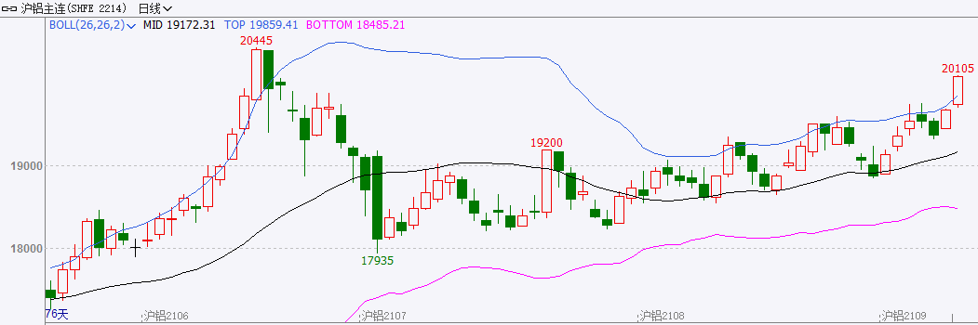 | 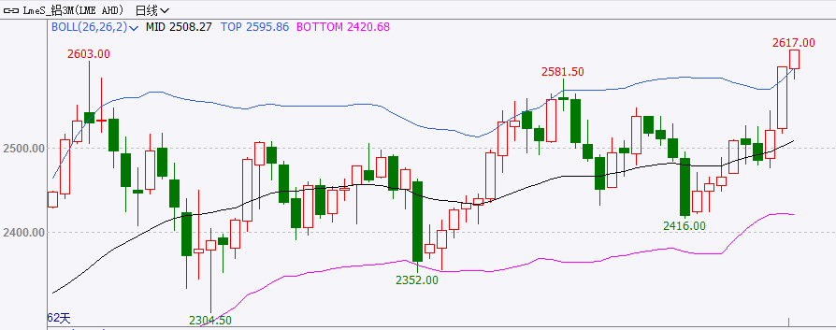
图表3：美元指数走势图 | 图表4：沪铝主力合约-近月合约价差变化
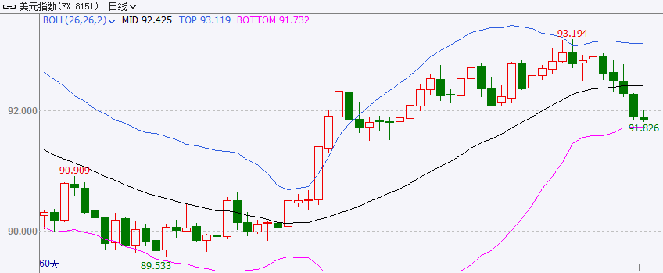 | 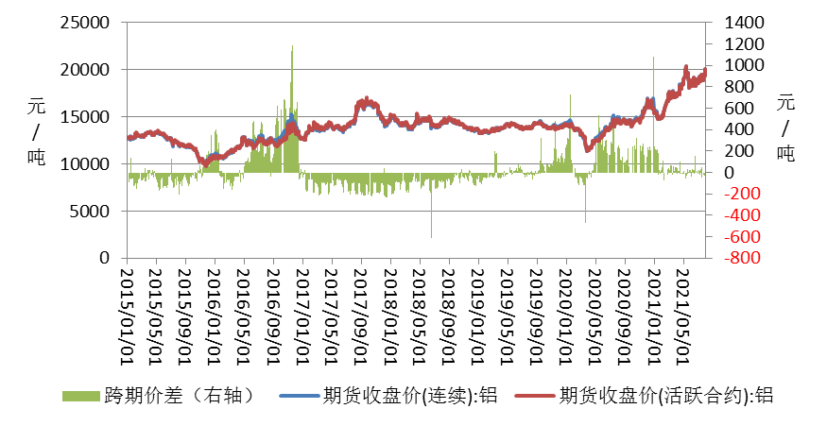
数据来源：Wind、广州期货研究中心

二、电解铝原材料价格及冶炼厂盈利
7月，氧化铝现货价格为2553.76元/吨，较上月上涨40.41元/吨,或1.61%，波动范围：2527~2591。2020年同期氧化铝均价为2445.78元/吨。本月氧化铝均价处于5年同期的第2低位。
本月，环渤海动力煤5500K现货均价为1012.74元/吨，较上月上涨60.95元/吨。
图表5：国内氧化铝价格变化 | 图表6：环渤海动力煤现货价格走势
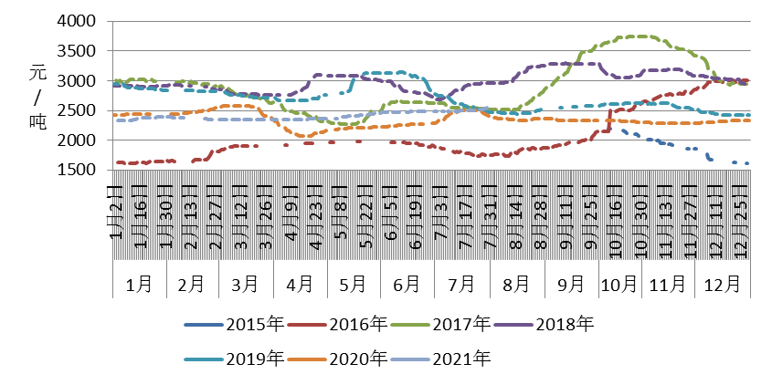 | 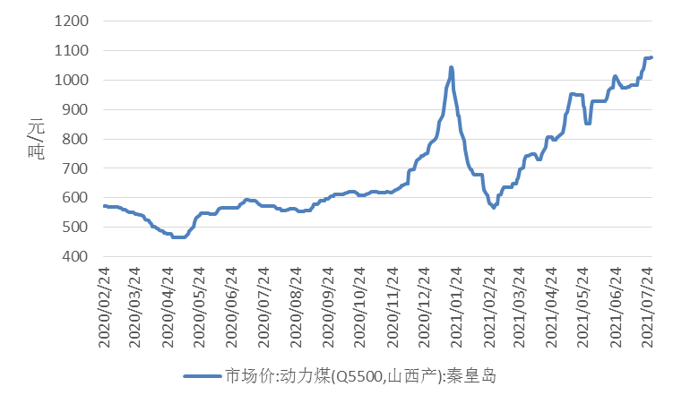
数据来源：Wind、广州期货研究中心
7月，预焙阳极均价为4716.42元/吨，较上月上涨88.15元/吨,或1.90%，波动范围：4525~4825。2020年同期预焙阳极均价为3149.45元/吨。本月预焙阳极均价处于5年同期的最高位。
7月，电解铝平均生产成本为13874.91元/吨，较上月提高84.07元/吨,或0.61%。2020年同期电解铝生产成本为13665.79元/吨。本月电解铝生产成本处于5年同期的第4高位。电解铝盈利平均水平为5337.20元/吨，较上月提高502.04元/吨,或10.38%。2020年同期电解铝盈利水平为941.60元/吨。本月电解铝盈利水平处于近5年同期的最高位。
图表7：预焙阳极价格变化 | 图表8：电解铝成本及盈亏变化
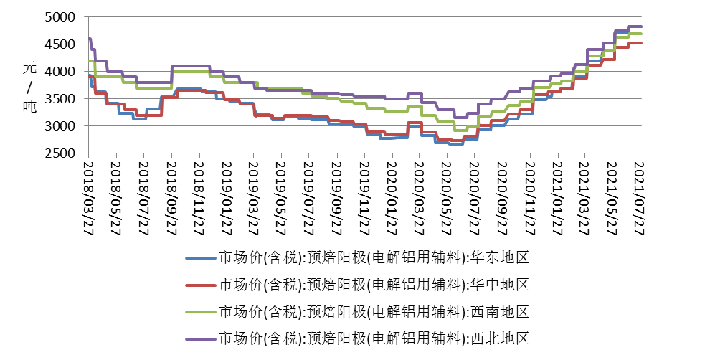 | 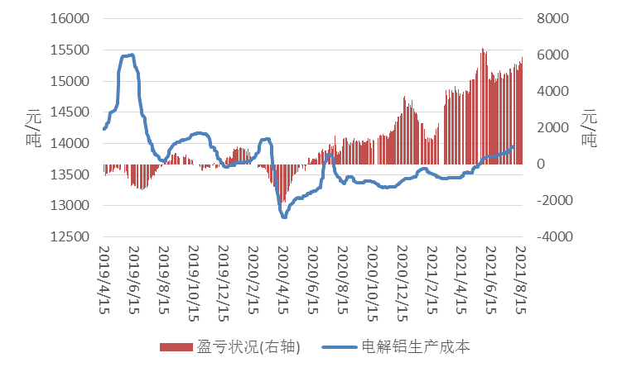
数据来源：Wind、广州期货研究中心

三、国内库存分析
社会库存方面，上海有色网社会库存为75.8万吨，较上月减少11.00万吨，或12.67%。2020年同期社会库存为71.2万吨。
图表9：上海有色网电解铝社会库存走势
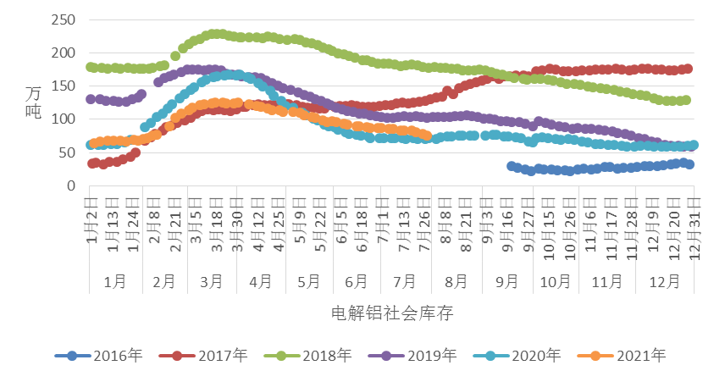
数据来源：Wind、广州期货研究中心

四、外盘基本面分析
7月，外盘现货升贴水均值为-13.19美元/吨，较上月走弱4.16美元/吨。2020年同期外盘升贴水均值为-33.56美元/吨。本月外盘现货升贴水均值于5年同期的第2高位。
截至2021年7月29日,LME铝库存为1395225吨，较上月减少182850吨，或-11.59%。2020年同期库存为1637425吨。本月库存水平处于5年同期的第4低位。,LME铝注销仓单为563400吨，较上月减少62800吨，或-10.03%。2020年同期注销仓单为255100吨。本月注销仓单水平处于5年同期的最高位。,LME铝库存注销仓单占比为40.38%，较上月增加0.70个百分点。2020年同期注销仓单占比为15.58%。本月注销仓单占比处于5年同期的最高位。
图表9：LME铝现货升贴水 | 图表10：LME铝库存走势
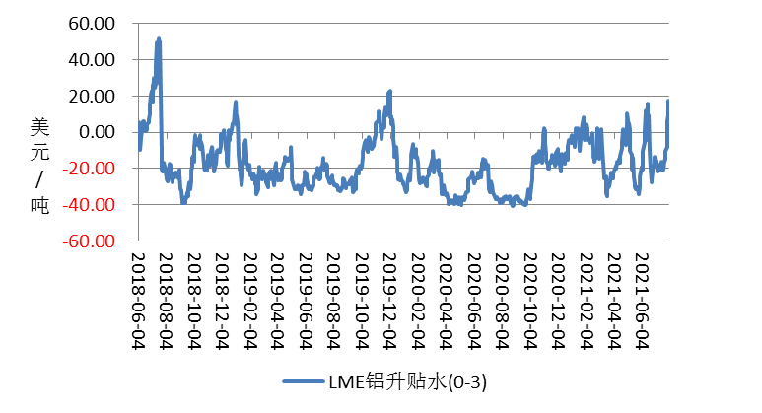 | 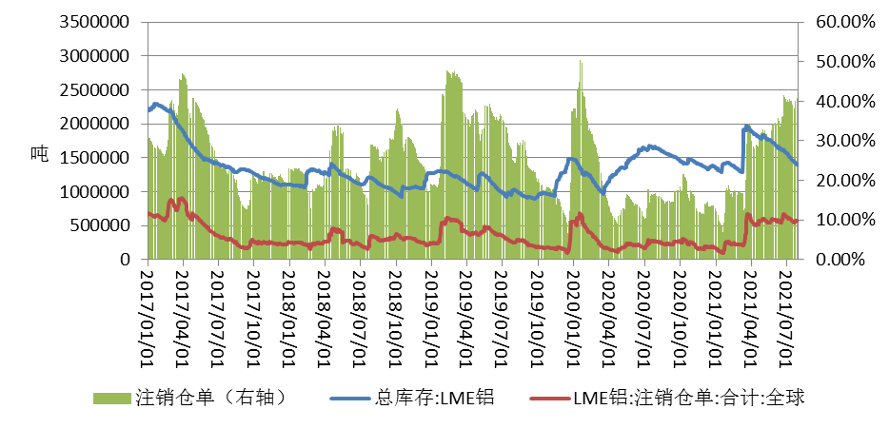
数据来源：Wind、广州期货研究中心

免责声明
本报告的信息均来源于公开资料，我公司对这些信息的准确性和完整性不作任何保证，也不保证所包含的信息和建议不会发生任何变更。我们已力求报告内容的客观、公正，但文中的观点、结论和建议仅供参考，报告中的信息或意见并不构成所述品种的操作依据，投资者据此做出的任何投资决策与本公司和作者无关。

研究中心简介
广州期货研究中心秉承公司“不断超越、更加优秀”的核心价值观和“简单、用心、创新、拼搏”的团队文化，以“稳中求进、志存高远”为指导思想，在“合规、诚信、专业、图强”的经营方针下，试图将研究能力打造成引领公司业务发展的名片，让风险管理文化惠及全球的衍生品投资者。
研究中心下设综合部、农产品研究部、金属研究部、化工能源研究部、金融衍生品研究部、创新研究部等六个二级部门，覆盖了宏观、金融、金属、能化、农牧等全品种衍生工具的研究，拥有一批理论基础扎实、产业经验丰富、机构服务有效的分析师，以满足业务开发及机构、产业和个人投资者的需求。同时，研究中心形成了以早报、晨会、周报、月报、年报等定期报告和深度专题、行情分析、调研报告、数据时事点评、策略报告等不定期报告为主体的研究报告体系，通过纸质/电子报告、公司网站、公众号、媒体转载、电视电台等方式推动给客户，力争为投资者提供全面、深入、及时的研究服务。此外，研究中心还会提供定制的套保套利方案、委托课题研究等，以满足客户的个性化、专业化需求。
研究中心在服务公司业务的同时，也积极地为期货市场发展建言献策。研究中心与监管部门、政府部门、行业协会、期货交易所、高校及各类研究机构都有着广泛的交流与合作，在期货行业发展、交易策略模式、风险管理控制、投资者行为等方面做了很多前瞻性研究。
未来，广州期货研究中心将依托股东越秀金控在研究中的资源优势，进一步搭建适合公司发展、适合期货市场现状的研究模式，更好服务公司业务、公司品牌和公司战略，成为公司的人才培养基地。

研究中心联系方式
金融衍生品研究部：（020）22139858 | 金属研究部：（020）22139817
化工能源研究部：（020）23382623 | 创新研究部：（020）23382614
农产品研究部：（020）22139813 | 综合部：（020）22139817
办公地址：广州市天河区珠江西路5号广州国际金融中心主塔写字楼10楼
邮政编码：510623

广州期货业务单元一览
广州期货是大连商品交易所（会员号：0225）、郑州商品交易所（会员号：0225）、上海期货交易所（会员号：0338）、上海国际能源交易中心（会员号：8338）会员单位，中国金融期货交易所（会员号：0196）交易结算会员单位，可代理国内所有商品期货和期权、金融期货品种交易。除从事传统期货经纪业务外，公司可开展期货投资咨询、资产管理、银行间债券市场交易以及风险管理子公司业务。公司总部位于广州，业务范围覆盖全国，可为投资者提供一站式的金融服务。

广州期货主要业务单元联系方式
成都营业部 | 佛山南海营业部 | 清远营业部 | 上海陆家嘴营业部
联系方式：028-86528580  办公地址：成都市高新区交子大道88号2栋5层507号 | 联系电话：0757-88772888  办公地址：佛山市南海区桂城街道海五路28号华南国际金融中心2幢2301房 | 联系电话：0763-3882201  办公地址：清远市清城区人民四路36号美吉特华南装饰商贸中心永泰中心5层（19-23A号） | 联系电话：021-50568018  办公地址：中国（上海）自由贸易试验区东方路899号1201- 1202室
北京分公司 | 深圳营业部 | 长沙营业部 | 东莞营业部
联系电话：010-68525389 | 联系电话：0755-83533302 | 联系电话：0731-82898516 | 联系电话：0769-22900598
办公地址：北京市西城区月坛南街59号5层501-1、501-26、 501-27 | 办公地址：广东省深圳市福田区梅林街道梅林路卓越梅林中心广场（南区）A座704A、705 | 办公地址：湖南省长沙市芙蓉区五一大道618号银华大酒店18楼1801 | 办公地址：广东省东莞市南城街道三元路2号粤丰大厦办公1501B
广州体育中心营业部 | 杭州城星路营业部 | 天津营业部 | 郑州营业部
联系电话：020-28180338 | 联系电话：0571-89809632 | 联系电话：022-87560710 | 联系电话：0371-86533821
办公地址：广州市天河区体育东路136,138号17层02房、17层03房自编A | 办公地址：浙江省杭州市江干区城星路111号钱江国际时代广场2幢1301室 | 办公地址：天津市南开区长江道与南开三马路交口融汇广场2-1-1604、1605、1606 | 办公地址：河南自贸试验区郑州片区（郑东）普惠路80号1号楼2单元23层2301号
湖北分公司 | 苏州营业部 | 山东分公司 | 肇庆营业部
联系电话：027-59219121 | 联系电话：0512-69883586 | 联系电话：0531-85181099 | 联系电话：0758-2270760
办公地址：湖北省武汉市江汉区香港路193号中华城A写字楼14层1401-9号 | 办公地址：中国（江苏）自由贸易试验区苏州片区苏州工业园区苏州中心广场58幢苏州中心广场办公楼A座07层07号 | 办公地址：山东省济南市历下区泺源大街150号中信广场主楼七层703、705室 | 办公地址：广东省肇庆市端州区星湖大道六路36号大唐盛世第一幢首层04A
广东金融高新区分公司 | 青岛分公司 | 四川分公司 | 广期资本管理（上海）有限公司
联系电话：0757-88772666 | 联系电话：0532-88697836 | 联系电话：028-86282772 | 联系电话：（021）50390265
办公地址：广东省佛山市南海区海五路28号华南国际金融中心2幢2302房 | 办公地址：山东省青岛市崂山区秦岭路6号农商财富大厦8层801室 | 办公地址：四川省成都市武侯区人民南路4段12号6栋802号 | 办公地址：上海市浦东新区福山路388号越秀大厦701室
总部金融发展部 | 总部机构发展部 | 总部产业发展部 | 总部机构业务部
联系电话：020-22139814 | 联系电话：020-22139836 | 联系电话：020-23382586 | 联系电话：020-22139802
办公地址：广州市天河区珠江西路5号广州国际金融中心主塔写字楼10楼 | 办公地址：广州市天河区珠江西路5号广州国际金融中心主塔写字楼10楼 | 办公地址：广州市天河区珠江西路5号广州国际金融中心主塔写字楼10楼 | 办公地址：广州市天河区珠江西路5号广州国际金融中心主塔写字楼10楼

